Технологическая карта занятия по дополнительной образовательной программе
ФИО полностью, должность, место работы, контактный телефон |  | Швецова Надежда Михайловна, учитель начальных классов МАОУ «СОШ №9»,  89082425764
Программа |  | «Робототехника» (на базе конструкторов  LEGO WeDo 2.0)
Направленность |  | техническая
Возраст |  | 3 класс (9-10 лет)
Тема |  | Лего-проект: «Грузовой порт»
Цель |  | Создание условий для формирования способностей воспитанников конструировать и моделировать на заданную тему посредством совместного ЛЕГО – конструирования игрового макета грузового порта. Создать модели «Разводной мост», «Подъёмный кран», «Погрузчик» , «Грузовая машина»
Задачи |  | 1.Сбор информации по теме проекта  2.Разработка собственного замысла  3. Конструирование и программирование моделей  4.Разработка инженерных листов проекта  5. Презентация проекта  6. Рефлексия
Предметные  результаты, их практическая значимость |  | Обучающиеся получат представления о работе порта, их видах, о транспорте и профессиях людей, работающих в порту
Межпредметные связи (знания) |  | Окружающий мир, информатика
Средства обучения |  | Конструкторы LEGO, LEGO WeDo 2.0
Образовательная модель занятия |  | Сбор моделей из конструктора LEGO WeDo 2.0 по замыслу обучающихся
Длительность занятия |  | 3 часа (3 занятия)
Оборудование, программы, средство (сервис) ИКТ, их дидактические возможности |  | Мультимедийный проектор, экран, планшеты с программой для программирования, звуковая аппаратура  конструкторы LEGO, LEGO WeDo, LEGO WeDo 2.0
Виды  деятельности |  | познавательно-исследовательская, конструктивная, коммуникативная, игровая.
Личностные результаты
Самоопределение | Смыслообразование |  | Ценностная и  морально-этическая  ориентация
Познакомить с профессиями: инженер-строитель, инженер–конструктор, инженер-проектировщик и др. Развивать познавательный интерес к труду и продуктам труда данных профессий. | - Уточнить знания детей о строении моделей и их назначении в работе порта.  - Учить выделять основные части и характерные детали конструкций.  - Закреплять умение детей работать по схемам в создании макета. |  | Формирование ценностного отношения к одноклассникам через признание иных мнений, повышение культуры речевого общения
Метапредметные результаты
Регулятивные УУД | Коммуникативные УУД |  | Познавательные УУД
Принимать учебную задачу занятия и стремиться её выполнить, отвечать на итоговые вопросы и оценивать свои достижения;  умение передавать творческие замыслы с помощью различных видов конструктором и активное включение в процесс творчества. | Развитие умения работать коллективно, объединять свои поделки в соответствии с общим замыслом, договариваться, кто какую модель будет выполнять, воспитание чувства ответственности перед коллективом. |  | Повышение познавательного интереса детей конструировать и моделировать на заданную тему посредством совместного ЛЕГО – конструирования игрового макета порта; пополнение и обогащение активного словаря детей профессиональными терминами.
Описание учебной ситуации
Тема лего-проекта «Грузовой порт». Дети создают модель разводного моста, в результате развода створок моста грузовые корабли (модели кораблей) проходят в порт. Там их разгружает машинный подъёмный кран (модель подъёмный кран), далее погрузчик (модель погрузчик) грузит груз на грузовую машину (модель грузовой машины). Машина отвозит груз на склад.(модель склад).
Этапы занятия | Деятельность учителя/педагога |  |  | Деятельность обучающихся
1 этап.  Подготовка учащихся к работе над лего-проектом  2 этап.  Выбор темы проекта  3 этап.  Сбор информации, исследование темы.  4 этап.  Разработка собственного варианта представления темы.  5 этап.  Сбор и программирование моделей по замыслу  6 этап.  Подготовка к защите проекта.  7 этап.  Презентация проекта  8 этап.  Рефлексия. | Проверяет готовность обучающихся к работе: обучающиеся объединены в группы по 2 человека. Создает условия для возникновения у учащихся внутренней потребности во включении в учебную деятельность и положительного эмоционального настроя.  Показывает видеоролик  ссылка: https://www.youtube.com/watch?v=FNVezRv-SNg  Проводит мозговой штурм, задает наводящие вопросы, которые помогают ученику самостоятельно определить цели занятия, каким образом они будут достигнуты, каков результат достижения целей. Фиксирует результаты на доске  Предлагает изображения моделей  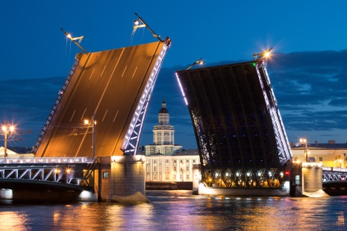  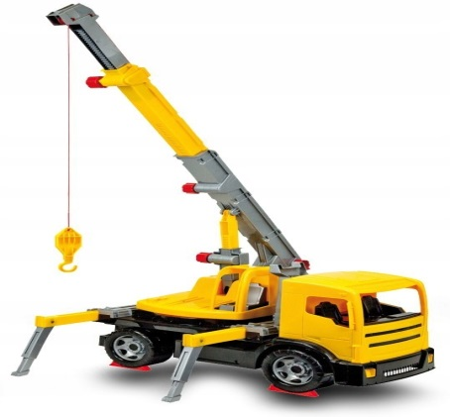  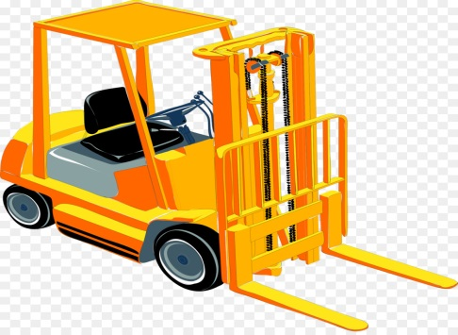  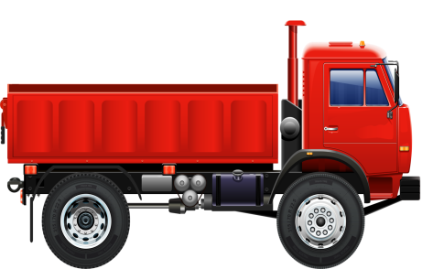  Контроль деятельности обучающихся  Помощь в сборке и программировании моделей.  Предлагает структуру инженерного листа. Корректировка моделей и программ управления роботами.  Знакомит с новыми профессиями: оператор, стропальщик, водитель машинного крана, водитель погрузчика, водитель грузовика  Видеосъёмка  Оценка результатов деятельности обучающихся.  Предложения и комментарии по улучшению моделей и программированию |  |  | Настраиваются на учебную деятельность. Готовятся к работе: проверяют, чтобы у каждой группы на столе был набор  Смотрят видео.  Самостоятельно определяют цели и результаты занятия.  Распределение моделей и ролей в группах  1 группа –разводной мост  2 группа – подъёмный кран  3 группа- погрузчик  4 группа- грузовая машина  Накопление информации и материалов по теме проекта ( Каждая группа ищет информацию к своей модели)  Разработка и фиксирование макетов моделей. Замысел программирования моделей.  Конструирование моделей роботов по группам. Программирование в соответствии замысла проекта.  Разработка инженерных листов к созданным моделям роботов. Испытательный запуск моделей.  Публичное выступление групп. Запуск моделей.  Оценка результатов своей деятельности  Предложения и комментарии по улучшению моделей и программированию.  Оценка результатов своей деятельности
Задания для обучающихся, выполнение которых приведет к достижению запланированных результатов | Конструирование и программирование моделей по замыслу обучающихся по теме лего-проекта «Грузовой порт»  Создание инженерных листов к моделям
Оборудование, цифровые образовательные ресурсы, ИКТ-сервисы, используемые педагогом для достижения поставленных целей | Мультимедийный проектор, экран, планшеты с программой для программирования, звуковая аппаратура, конструкторы LEGO WeDo, LEGO WeDo 2.0, видеокамера, youtube.com, яндекс-картинки, принтер
Продукт деятельности обучающихся | Ссылка на видеопрезентацию проекта:  https://disk.yandex.ru/i/fB08RrFDutmhBQ  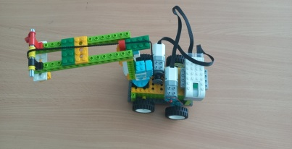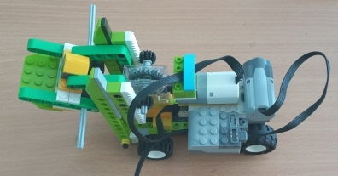  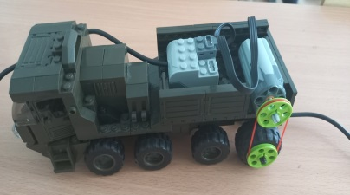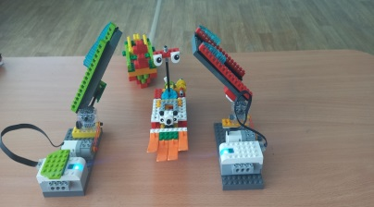  Ссылка на инженерные листы: https://disk.yandex.ru/d/KZecWbrihhqmFg
Инструменты, критерии оценивания результатов деятельности | Высокий уровень: учащийся являлся инициатором в группе (внес идею создания, программирования робота), организатором (спланировал деятельность по сбору модели и ее программированию) и исполнителем (вместе со своей группой реализовал намеченный план);  Повышенный уровень : учащийся являлся организатором (спланировал деятельность по сбору модели и ее программированию) и исполнителем (вместе со своей группой реализовал намеченный план);  Базовый уровень: учащийся являлся только исполнителем (вместе со своей группой реализовал намеченный план);  Низкий уровень: учащийся занимал только наблюдательную позицию (наблюдал, как другие члены группы собирают и программируют модель).  Метод оценивания: наблюдение

